1. [**Los Sistemas de adquisición de Datos (S.A.D)**](http://www.monografias.com/trabajos17/sistemas-adquisicion-dato/sistemas-adquisicion-dato.shtml#sist)
2. [**Ejemplos sencillos de acondicionamiento de la señal**](http://www.monografias.com/trabajos17/sistemas-adquisicion-dato/sistemas-adquisicion-dato.shtml#ejem)
3. [**Ejemplos sencillos de S.A.D**](http://www.monografias.com/trabajos17/sistemas-adquisicion-dato/sistemas-adquisicion-dato.shtml#ejemsad)
4. [**Bibliografía**](http://www.monografias.com/trabajos17/sistemas-adquisicion-dato/sistemas-adquisicion-dato.shtml#biblio)
5. **Introducci****ón**.

En la actualidad el vertiginoso [desarrollo](http://www.monografias.com/trabajos12/desorgan/desorgan.shtml) de la [electrónica](http://www.monografias.com/trabajos5/electro/electro.shtml) y la microelectrónica han motivado que todas las esferas de la vida humana se estén automatizando, por ejemplo: la [industria](http://www.monografias.com/trabajos16/industria-ingenieria/industria-ingenieria.shtml), el hogar, los comercios, la [agricultura](http://www.monografias.com/Agricultura_y_Ganaderia/index.shtml), la [ganadería](http://www.monografias.com/trabajos12/acti/acti.shtml#gana), el [transporte](http://www.monografias.com/trabajos/transporte/transporte.shtml), las [comunicaciones](http://www.monografias.com/trabajos/lacomunica/lacomunica.shtml), etc. En todo ese [proceso](http://www.monografias.com/trabajos14/administ-procesos/administ-procesos.shtml#PROCE) de [automatización](http://www.monografias.com/trabajos6/auti/auti.shtml) el [microprocesador](http://www.monografias.com/trabajos12/microco/microco.shtml) y el microcontrolador juegan un papel de suma importancia. Ellos han permitido el desarrollo de [sistemas](http://www.monografias.com/trabajos11/teosis/teosis.shtml) inteligentes que resuelven los mas diversos [problemas](http://www.monografias.com/trabajos15/calidad-serv/calidad-serv.shtml#PLANT), son los llamados Sistemas de Adquisición de [Datos](http://www.monografias.com/trabajos11/basda/basda.shtml).

El [objetivo](http://www.monografias.com/trabajos16/objetivos-educacion/objetivos-educacion.shtml) básico de los "Sistemas de Adquisición de Datos"(S.A.D) es la [integración](http://www.monografias.com/trabajos11/funpro/funpro.shtml) de los diferentes [recursos](http://www.monografias.com/trabajos4/refrec/refrec.shtml) que lo integran : Tranductores de diferentes tipos y [naturaleza](http://www.monografias.com/trabajos36/naturaleza/naturaleza.shtml), [multiplexores](http://www.monografias.com/trabajos14/multiplexor/multiplexor.shtml), amplificadores, sample and hold, conversores A/D y D/A, además el uso del microcontrolador 8051 como [CPU](http://www.monografias.com/trabajos12/comptcn/comptcn.shtml#UCP) del SAD diseñado, utilizando de este microcontrolador todas sus [prestaciones](http://www.monografias.com/trabajos15/cumplimiento-defectuoso/cumplimiento-defectuoso.shtml#INCUMPL): interrupciones, temporizadores, [comunicación](http://www.monografias.com/trabajos12/fundteo/fundteo.shtml) serie así como hacer uso de [memorias](http://www.monografias.com/trabajos16/memorias/memorias.shtml) y puertos externos y creando con todo ello un [sistema](http://www.monografias.com/trabajos11/teosis/teosis.shtml) que se encargue de una aplicación especifica como es chequear una [variables](http://www.monografias.com/trabajos12/guiainf/guiainf.shtml#HIPOTES) ([PH](http://www.monografias.com/trabajos15/proteinas/proteinas.shtml), humedad relativa, [temperatura](http://www.monografias.com/trabajos/termodinamica/termodinamica.shtml), [iluminación](http://www.monografias.com/trabajos11/ilum/ilum.shtml), concentración, etc ) para una posterior utilización d ela misma ya sea con fines [docentes](http://www.monografias.com/trabajos28/docentes-evaluacion/docentes-evaluacion.shtml), científicos, de [almacenamiento](http://www.monografias.com/trabajos12/dispalm/dispalm.shtml) o [control](http://www.monografias.com/trabajos14/control/control.shtml) y utilización de la misma.

Con este documento le daremos a conocer que son los Sistemas de Adquisición de Datos, la importancia de los mismo en el desarrollo de la electrónica y la microelectrónica en la creación de sistemas electrónicos que se encarguen de chequear cualquier tipo de variable .También haremos hincapié en las partes que componen los S.A.D así como algunos ejemplos de acondicionamiento de la señal que se chequeara.

2.0 **Los Sistemas de adquisición de Datos (S.A.D).**

Un Sistema de Adquisición de Datos no es mas que un equipo electrónico cuya [función](http://www.monografias.com/trabajos7/mafu/mafu.shtml) es el control o simplemente el [registro](http://www.monografias.com/trabajos7/regi/regi.shtml) de una o varias variables de un proceso cualquiera, de forma general puede estar compuesto por los siguientes elementos.

1. Sensores.
2. Amplificadores operacionales.
3. Amplificadores de [instrumentación](http://www.monografias.com/trabajos7/inba/inba.shtml).
4. Aisladores.
5. Multiplexores analógicos.
6. Multiplexores digitales.
7. Circuitos Sample and Hold.
8. Conversores A-D.
9. Conversores D-A.
10. Microprocesadores.
11. Contadores.
12. Filtros.
13. Comparadores.
14. Fuentes de [potencia](http://www.monografias.com/trabajos14/trmnpot/trmnpot.shtml).

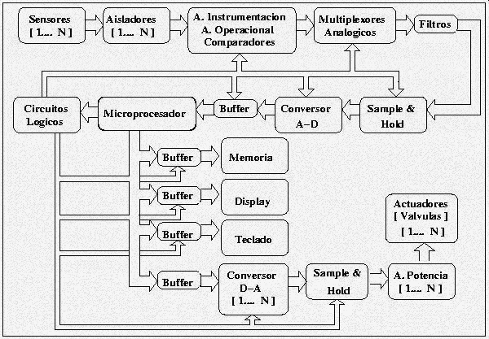[http://www.monografias.com/images04/trans.gif](http://www.monografias.com/)

Figura 2.1. [Diagrama](http://www.monografias.com/trabajos14/flujograma/flujograma.shtml) General de un SAD.

El S.A.D debe tener una [estructura](http://www.monografias.com/trabajos15/todorov/todorov.shtml#INTRO) y [organización](http://www.monografias.com/trabajos6/napro/napro.shtml) muy equilibrada que le permita su buen funcionamiento de ello depende de que el mismo rinda al máximo y sin ningún defecto.

Sensores o Tranductores

Sensores o Tranductores: Los [sensores](http://www.monografias.com/trabajos10/humed/humed.shtml) tienen un rol vital en todo SAD ellos tienen la función de convertir la variable [física](http://www.monografias.com/Fisica/index.shtml) que se desea registrar en una magnitud eléctrica (voltaje, corriente, [resistencia](http://www.monografias.com/trabajos10/restat/restat.shtml), capacidad, Inductancia, etc.). Entre las magnitudes físicas más importantes a registrar tenemos: temperatura, humedad, [presión](http://www.monografias.com/trabajos11/presi/presi.shtml), concentración, iluminación, flujo, posición, nivel, peso, etc. Diversas pueden ser las variables ambientales, industriales, biológicas, químicas, etc. que en un momento determinado podemos necesitar controlar, esto provoca que sean también numerosos los tipos de sensores así como su principio de funcionamiento, lo cual determina generalmente el [costo](http://www.monografias.com/trabajos7/coad/coad.shtml#costo) de sensor que será necesario utilizar.

Tipos de sensores

1- Sensor de corriente

Convierte una magnitud física en un nivel de corriente directa equivalente, este tipo de sensor tiene como ventaja principal que el nivel de corriente obtenido puede ser transportado distancias grandes sin que se produzcan perdidas significativas, su desventaja a la vez consiste que la corriente siempre tiene que ser convertida a voltaje antes de suministrársele aun conversor A-D.

Ejemplos de sensores de corriente

AD-590: Este es un circuito integrado, que funciona como una fuente de corriente dependiente de la temperatura:

Isal=1µA*T(°C) + 273.2 µA

La gran mayoría de los sensores industriales de corriente están normalizados para transmitir un rango de corriente entre los 4 - 20 mili amperes, por ser considerado este un rango óptimo para su transportación.

2- Sensor de Voltaje

Este tipo de sensor es el que entrega un nivel de voltaje equivalente a la señal física que se mide, normalmente los sensores industriales capaces de entregar un nivel de voltaje tienen incorporado [circuitos](http://www.monografias.com/trabajos10/infoba/infoba.shtml#circuito) acondicionadores, tales como Amplificadores de instrumentación y operacionales, comparadores, etc. Este tipo de sensores muchas veces incorpora resistores variables que permiten ajustar el rango de voltaje que ellos entregan al rango que nuestro conversor necesita, esta es su gran ventaja a su vez su desventaja es que la señal por ellos generada no puede ser transmitida mas haya de unos pocos metros porque sin que se produzcan perdidas en la misma.

Ejemplo de sensor de voltaje

frecuentemente se ve que el sensor de voltaje son las celdas foto voltaicas capaces de convertir un nivel de iluminación en una señal de voltaje equivalente.

3-Sensor Resistivo

Este es un tipo de sensor que convierte la variación de una señal física en una variación de resistencia, entre los más comunes tenemos las termoresistencias. El inconveniente de este tipo de sensor es que se debe utilizar un puente de Wheastone en algunas de sus variantes para convertir la variación de resistencia en una variación de voltaje.

Ejemplo de sensor de voltaje

Termoresitencia PT-100 Rt = 300ohms + 0.38ohms*T(°C)  
Usualmente conectamos la termoresistencia en un puente de Wheastone balanceado de la siguiente forma:

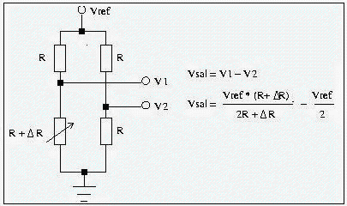

Figura 2.2.Conexión de una Termoresistencia en un puente de Wheastone.

La anterior conexión del puente de Wheastone, proporciona una variación muy pequeña del voltaje para una variación de temperatura, aproximadamente 1.6 mVolts por cada grado centígrado, con un voltaje de referencia de 10 volts (este [valor](http://www.monografias.com/trabajos14/nuevmicro/nuevmicro.shtml) es aproximado porque la relación entre la variación de temperatura y el voltaje no es lineal), con vistas a aumentar la variación de voltaje para una misma variación de temperatura se pueden escoger configuraciones de 2 ó 4 termoresistencia. (Figura 1.3.). Para la configuración de 2 termoresistencias se puede lograra una variación aproximada de 6.2 mvolts por grado centígrado para un voltaje de referencia de 10 volts y para la configuración de 4 termoresistencias de aproximadamente 13 mvolts en las mismas condiciones.

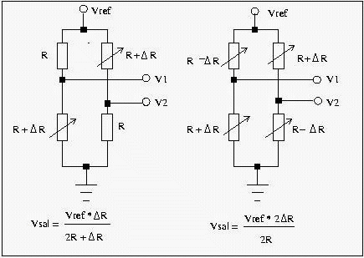

Figura 2.3. Puente de Wheastone con 2 y 4 termoresistencias.

Acondicionamiento de la señal

En todo SAD o sistema donde sea usado en conversor A/D es muy importante el acondicionamiento previo de la señal que es suministrada al conversor, la esencia del acondicionamiento es hacer que el rango de variación real que experimentará la variable a medir se convierta en el rango máximo de voltaje de entrada que acepta el conversor A/D que se utiliza, o sea que el valor mínimo de la variable a medir imponga a la entrada del conversor el valor mínimo del voltaje que el acepta y el valor máximo de la variable a medir imponga el valor máximo de voltaje que el conversor admite. Paralelamente el acondicionamiento de la señal también implica la transformación de la señal entregada por el sensor de forma que siempre la magnitud final sea voltaje, además en el acondicionamiento se puede garantizar el filtrado de [valores](http://www.monografias.com/trabajos14/nuevmicro/nuevmicro.shtml) de [ruido](http://www.monografias.com/trabajos/contamacus/contamacus.shtml) no deseadas en la variable medida.

La etapa acondicionadora esta formada básicamente por amplificadores operacionales, comparadores de nivel y amplificadores de instrumentación.

Amplificadores operacionales

En sus configuraciones básicas (inversora, no inversora, amplificadora, conversor de corriente a voltaje, etc.), son usados para garantizar que al conversor A/D le sea suministrado el rango máximo de voltaje y así el mismo pueda dar el mayor número de combinaciones posibles.

Amplificador de instrumentación

puede alternadamente sustituir al amplificador operacional, siempre que la aplicación lo exija, pues los mismos tienen prestaciones superiores a los amplificadores operacionales normales, lo cual hace que sean más costosos. Entre las características de los amplificadores de instrumentación tenemos una impedancia de entrada infinita y una ganancia ajustable en ocasiones mediante [una red](http://www.monografias.com/Computacion/Redes/) resistiva de precisión externa o mediante resistores internos de precisión por interruptores o por [software](http://www.monografias.com/Computacion/Software/).

Los aisladores

Son dispositivos de mucha importancia principalmente en sistemas médicos donde se requiere aislar completamente al paciente del equipo de [medición](http://www.monografias.com/trabajos15/la-estadistica/la-estadistica.shtml) con el fin de evitar que en caso de desperfectos del equipo los pacientes estén expuestos altos niveles de voltaje o corriente, también en equipos o instrumentos que manejen altas tensiones es necesario garantizar el aislamiento entre los instrumentos de medición y las [fuentes](http://www.monografias.com/trabajos10/formulac/formulac.shtml#FUNC) de alta tensión. Entre los dispositivos más comunes son los opto-acopladores.

Los Multiplexores

Los multiplexores ya sean analógicos o digitales son dispositivos que nos permiten multiplexar varias entradas en una única salida. Ellos nos permiten que para registrar varias [señales](http://www.monografias.com/trabajos36/signos-simbolos/signos-simbolos.shtml) diferentes podamos utilizar un único conversor A/D y con ello disminuir de forma considerada el costo e un SAD. Generalmente los multiplexores se pueden dividir por el tipo de salida en simples y diferenciales o por el número de entradas en de 2, 4, 8 ó 16 entradas. El hecho de existir una gran variedad de multiplexores nos obliga a hacer una correcta [selección](http://www.monografias.com/trabajos5/selpe/selpe.shtml) según las exigencias de nuestro sistema, sobre la base de disminuir los [costos](http://www.monografias.com/trabajos4/costos/costos.shtml) del mismo. Los multiplexores diferenciales de mayor costo que los de salida simple, son usados normalmente cuando son utilizadas para multiplexar señales de naturaleza diferentes por ejemplo: temperatura, presión, concentración, etc. Los amplificadores de salida simple se recomiendan cuando se multiplexan señales de naturaleza semejante: por ejemplo cuando registramos la temperatura en diferentes puntos. En esencia la diferencia entre los multiplexores de salida simple y diferencial está en que para los últimos, la señal de referencia ([tierra](http://www.monografias.com/trabajos11/tierreco/tierreco.shtml) ) es también multiplexada lo cual no ocurre para los multiplexores de salida simple. En la medida que aumenta el número de entradas de un Multiplexor también aumenta su costo y el número de terminales de control que el mimo necesita, por lo cual es también muy necesario utilizar en una aplicación un Multiplexor con el número de entradas que se requiera.

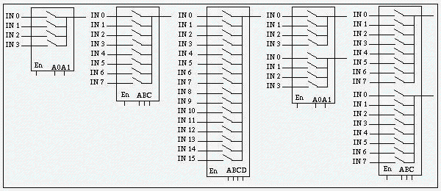

Figura 2.4. Diagrama de diferentes tipos de multiplexores.

|  |  |  |
| --- | --- | --- |
| Multiplexor | # de entradas | Tipo de salida |
| HI3-0506A-5 | 16 | Simple |
| HI1-0506A-5 | 16 | Simple |
| HI1-0506A-2 | 16 | Simple |
| HI3-0507A-5 | 8 | Diferencial |
| HI1-0507A-5 | 8 | Diferencial |
| HI1-0507A-2 | 8 | Diferencial |
| HI3-0508A-5 | 8 | Simple |
| HI1-0508A-5 | 8 | Simple |
| HI1-0508A-2 | 8 | Simple |
| HI3-0509A-5 | 4 | Diferencial |
| HI1-0509A-5 | 4 | Diferencial |
| HI1-0509A-2 | 4 | Diferencial |

Tabla 1.1. Multiplexores mas utilizados

Sample and Hold

Sample and Hold: Dispositivo electrónico con dos posibilidades de [trabajo](http://www.monografias.com/trabajos34/el-trabajo/el-trabajo.shtml) modo Sample y modo Hold.

Modo Sample: La señal pasa a la salida del dispositivo tal y como esta en la entrada del mismo.

Modo Hold: La salida se mantiene en el nivel de voltaje que existía en la entrada en el momento que la señal hold fue activada.

Cuando utilizar sample and hold: El sample and hold debe ser utilizado cuando la señal de voltaje que entra a un conversor A/D varia en un nivel suficiente como para que el conversor cambie 1/2 bit menos significativo en un [tiempo](http://www.monografias.com/trabajos901/evolucion-historica-concepciones-tiempo/evolucion-historica-concepciones-tiempo.shtml) menor que el que el conversor necesita para hacer la conversión.

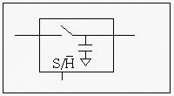

Figura 2.5. Sample and Hold.

Si se cumple la siguiente expresión entonces tenemos que usar Sample & Hold:

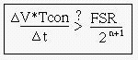

Figura 2.6. Ecuacion del Sample and Hold.

Conversor Analógico Digital A/D

Dispositivo electrónico que convierte una señal eléctrica continua (generalmente voltaje) en un [código](http://www.monografias.com/trabajos12/eticaplic/eticaplic.shtml) digital equivalente.

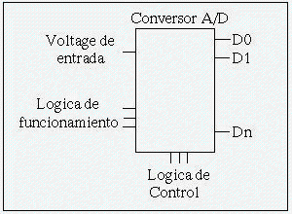

Figura 2.7. Esquema general del A/D.

Lógica de control: Los terminales de la [lógica](http://www.monografias.com/trabajos15/logica-metodologia/logica-metodologia.shtml) de control de conversor A/D generalmente determinan e inician [el estado](http://www.monografias.com/trabajos12/elorigest/elorigest.shtml) de las [operaciones](http://www.monografias.com/trabajos6/diop/diop.shtml) que el mismo realiza entre estos terminales tenemos: Inicio de conversión, fin de conversión, chip select, chip enable, wr, rd, señales para la selección de varios canales, etc.

Lógica de funcionamiento: Mediante estos terminales podemos establecer el tipo de [codificación](http://www.monografias.com/trabajos37/codificacion/codificacion.shtml) que el conversor realizara (unipolar o bipolar), las referencias de voltaje que utiliza, el rango de voltaje de entrada, ajuste de off set, etc.

Existen fundamentalmente dos [métodos](http://www.monografias.com/trabajos11/metods/metods.shtml) de codificación bipolar y unipolar, estos métodos establecen la relación existente entre el código de salida y el voltaje e entrada al conversor.

Modo unipolar: Se utiliza para señales de una sola polaridad + o -.

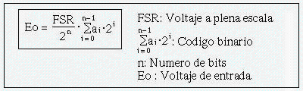

Figura 2.8. Ecuación para el modo unipolar del A/D.

|  |  |
| --- | --- |
| Eo | Código |
| 0 V | 00h |
|  |  |
| 5 V | 80h |
|  |  |
| 10 V | FFh |

Tabla 2.2.Relación entre el voltaje de entrada y el código de salida para un  
A/D de 8 bits y un rango entre 0 y 10 Volts, en modo unipolar.

En la Tabla 2. apreciamos que el voltaje de entrada es constante pero el código de salida es un código discreto que para este caso toma 256 valores (2 elevado al número de bits).

Modo Bipolar: Este tipo de conversión se recomienda cuando se estén monitorizando señales bipolares o sea con polaridad + y -.

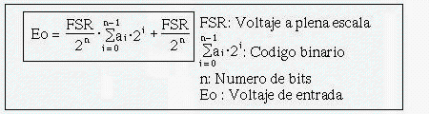

Figura 2.9. Ecuación para el modo bipolar del A/D.

|  |  |
| --- | --- |
| Eo | Código |
| -5 V | 00h |
|  |  |
| 0 V | 80h |
|  |  |
| +5 V | FFh |

Tabla 2.3. Relación entre el voltaje de entrada y el código de salida para un  
A/D de 8 bits y un rango entre 0 y 10 Volts, en modo bipolar.

Resolución: Nivel de voltaje que es capaz de discriminar un conversor A/D. O sea el nivel de voltaje para el cual el conversor cambia en un bits menos significativo. La resolución (R) depende del voltaje a plena [escala](http://www.monografias.com/trabajos6/dige/dige.shtml#evo) y del número de bits del conversor.

R = FSR/n

Para 8 bits y un FSR de 10 Volts R = 38.5 mVolts  
Para 12 bits y un FSR de 10 Volts R = 2.44 mVolts

Si aumenta el número de bits aumenta la efectividad del conversor, la exactitud del sistema y por tanto el [precio](http://www.monografias.com/trabajos16/fijacion-precios/fijacion-precios.shtml#ANTECED) del conversor.

Conversor Digital Analógico D/A

Dispositivo que me convierte un código digital en una señal eléctrica correspondiente (voltaje o corriente). Su función dentro de un SAD o de control es proporcional un nivel de voltaje o corriente deseada a un elemento que me permitirá variar la variable que estoy controlando hasta llevarla al valor deseado. Este tipo de dispositivo también se puede utilizar como generador de señales.

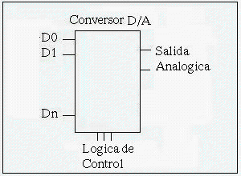

Figura 2.10. Estructura general de un D/A.

Un conversor D/A puede tener normalmente 8, 10 ó 12 bits, salidas analógicas que pueden ser voltaje o corriente y sus sales de control frecuentemente son: Vref, Wr, CS, CE y Rfb.

En un conversor D/A al igual que en muchos dispositivos digitales el tiempo de establecimiento de un 1 lógico es mayor que el de un 0 lógico esto provoca que se produzca un efecto no deseado conocido como GLITCH. o sea el la Un conversor D/A puede tener normalmente 8, 10 ó 12 bits, salidas analógicas que pueden ser voltaje o corriente y sus sales de control frecuentemente son: Vref, Wr, CS, CE y Rfb.

En un conversor D/A al igual que en muchos dispositivos digitales el tiempo de establecimiento de un 1 lógico es mayor que el de un 0 lógico esto provoca que se produzca un efecto no deseado conocido como GLITCH.

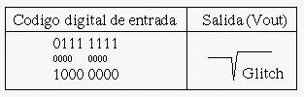

Figura 2.11. Ejemplo de transición donde ocurre el glitch.

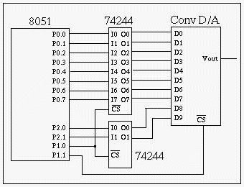

Figura 2.12. Conexión de un conversor D/A con más de 8 bits.

Pra muchos más conversores D/A para obtener una nivel de voltaje ya sea bipolar o unipolar es necesario implementar una configuración externa.

Utilizamos el D/A 7628 para tener una referencia pero es valida la configuración para cualquier D/A.

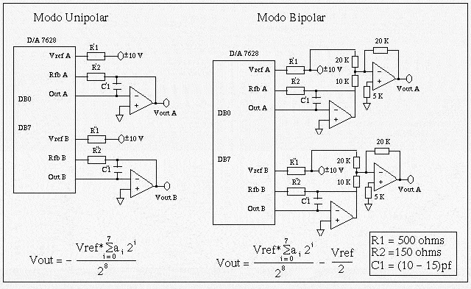

Microprocesadores

Los [microprocesadores](http://www.monografias.com/trabajos11/micro/micro.shtml) son los que se encargan de el almacenamiento y procesamiento de los datos, son dispositivos que se encargan de todas las [funciones](http://www.monografias.com/trabajos7/mafu/mafu.shtml) de procesamiento de la señal. Estos son de gran importancia porque son como el [corazón](http://www.monografias.com/trabajos5/ancar/ancar.shtml) del sistema de adquisición de datos.

3.0 **Ejemplos sencillos de acondicionamiento de la señal.**

Ejemplo # 1

 Se tiene que controlar la temperatura de un local en un rango que está entre 10 y 100 grados centígrados. Se dispone de un sensor AD-590 y un conversor A/D que admite a su entrada un nivel de voltaje entre 0 y 10 volts.

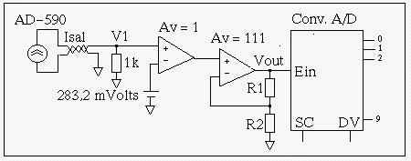

Figura 3.1 Esquema del acondicionamiento para el ejercicio.

Isal = 1µA*T(°C) + 273.2µA  
V1 = 1mVolt+T(°C) +273.2mVolts  
Av = 10Volts/(V1(100°C) -283,2mVolts) = 111

El valor de la fuente de voltaje se calcula de forma que cuando T tenga su valor mínimo el voltaje de salida del conversor sea 0.

Ejercicio # 2

Diseñe la etapa amplificadora de un sistema que controlará la iluminación de un invernadero. Se dispone de una celda foto voltaica que varía Vsal = 10 µVolts * I(lux). El rango de iluminación está entre 0 y 100 lux y se dispone de un conversor que admite a su entrada un rango entre 0 y 5 Volts.

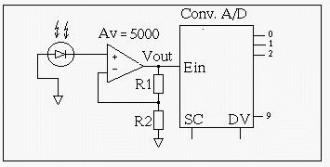

Figura 3.2. Esquema del acondicionamiento para el ejercicio.

Av = 5V/(10µV*100lux) = 5000

Ejercicio # 3

Calcule la etapa amplificadora del mismo ejercicio anterior pero si el rango de iluminación estuviese entre 50 y 100 lux.

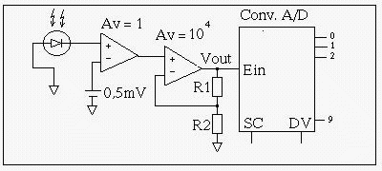

Figura 3.3. Esquema del acondicionamiento para el ejercicio.

Av = 5V/(10µV*100lux - 0.5mV) = 10 000

1. **Ejemplos sencillos de S.A.D.**

Ejercicio # 1

Diseñar la etapa de multiplexación y acondicionamiento de un SAD que controlara la temperatura, iluminación, humedad relativa y ph del [suelo](http://www.monografias.com/trabajos6/elsu/elsu.shtml) en un invernadero. Se dispone de los siguientes sensores:

|  |  |  |
| --- | --- | --- |
| Variable | Sensor | Rango |
| Temperatura | Vsal = 2mV*T(°C) | 0 - 50 °C |
| Iluminación | Vsal = 2mV*I(lux) | 0 - 200 lux |
| H. Relativa | Vsal = 0.1mV*HR(%) | 0 - 100 % |
| PH | Vsal = 10mV*PH([H]) | 0 - 14 |

Tabla 4.1. Variables a medir.

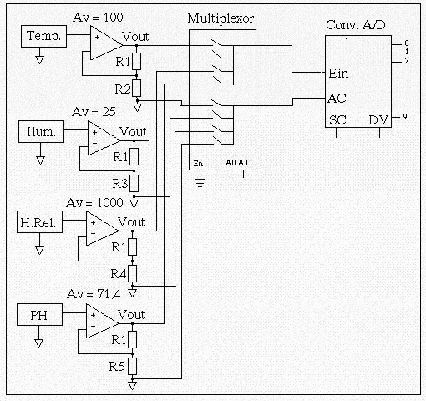

Figura 4.1. Esquema del S.A.D.

Ahora mostraremos un ejemplo de S.A.D completo incluyendo un microcontrolador 8051.

Ejemplo # 2

Implementar un SAD que me permita indicar y controlar la temperatura existente en un alto horno de fundición. El sistema debe chequear la misma en cuatro puntos diferentes del interior del horno cada 1 seg. Se conoce que la misma puede variar entre 0 y 1000 grados Celsius y se requiere una exactitud de 1 grado. El sistema debe tener una alarma sonora de 5 kHz que se activa siempre que la temperatura este por debajo de 100 grados o sobre los 900. Se dispone de un Transductor que varia 1mV por cada grado de temp. y no se necesita S/H.

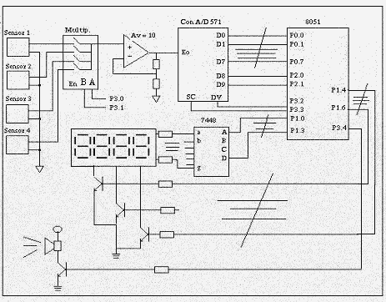

Figura 4.2. Esquema del S.A.D.

Av=10v/ 1mv*1000= 10

Conversor 10bit unipolar ; Rango/exactitud= 1000grados/ 1grado= 1000 ; http://www.monografias.com/trabajos17/sistemas-adquisicion-dato/Image1619.gif

Con n= 10bit represento 1000 http://www.monografias.com/trabajos17/sistemas-adquisicion-dato/Image1620.gif; unipolar porque la señal tiene una sola polaridad.

Uso multiplexor simple porque mido en cuatro puntos pero una misma variable.

Ejemplo # 3

Implementare un SAD que me permita registrar la temperatura y el [volumen](http://www.monografias.com/trabajos5/volfi/volfi.shtml) de un reactor perfectamente agitado para la [fermentación](http://www.monografias.com/trabajos/vitafermen/vitafermen.shtml) de penicilina. Se conoce que la temperatura puede variar entre 20 y 40 grados centígrados deseándose una precisión de 1 grado, el volumen varía entre 0 y 100 dm cúbicos y se desea una precisión de 1 dm cúbico. El sistema debe accionar sobre dos [válvulas](http://www.monografias.com/trabajos11/valvus/valvus.shtml) que me permitirán manejar las variables a medir. Cada 1 seg se debe determinar el volumen y la temperatura del reactor y almacenarlo en la [dirección](http://www.monografias.com/trabajos15/direccion/direccion.shtml) 30h y 40h respectivamente y enviar a las válvulas de control los códigos de 8 bits almacenados en las direcciones 37h y 47h. Si la temperatura es superior a 35 grados o el volumen a 80 dm cúbicos activar una alarma sonora de 5 khz y hacer parpadear un led un segundo encendido y un segundo apagado. Para diseñar el sistema se dispone de un sensor de temperatura AD-590 y en sensor ultrasónico de volumen que varia 1mV por dm cúbico.

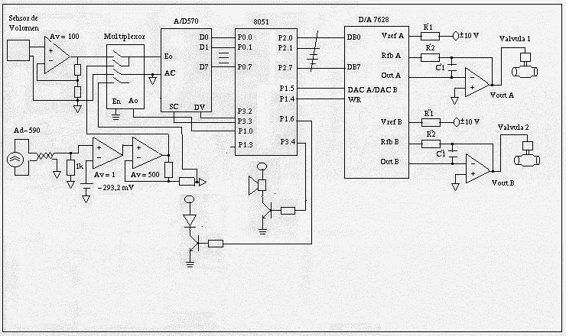[http://www.monografias.com/images04/trans.gif](http://www.monografias.com/)

Figura 4.3. Esquema del S.A.D.

**Bibliografía**.

* Anolog-Digital Conversion Handbook, Anolog Diveces, pags (1 - 15), (10 - 11,

35 – 40).

* Diseño de Equipos Electrónicos, Dania Valdés, Maria Elena Uguet e Iván Quezada Bolet, Editorial Pueblo y [educación](http://www.monografias.com/Educacion/index.shtml) ISPJAE. La Habana 1990.
* Burr-Brown Tegrated circuits, Data Book, Volumen 33.
* Electronic Instruments and Measurements, Larry Jones(Oklahoma State university) and A. Foster Chin(Tulsa Junior College). 1983.
* Millman, Jacob. "Dispositivos y Circuitos Electrónicos" ; Editorial Marcombo, [Madrid](http://www.monografias.com/trabajos901/historia-madrid/historia-madrid.shtml), 1979.
* Electrónica 1, "Editorial Pueblo y Educación", La Habana.
* Ghausi, MS. "Circuitos Electrónicos discretos e integrados"; University of California at Davis 1990.
* Millman, J. "Microelectronic, Digital and Analog Circuit and Systems". Editorial Pueblo y educación. La habana. 1982.
* Geenfield, J. D. "Microcomputer Basic Design". La Habana 1988.
* Nodarse Pantuso, Filiberto. "Mediciones de parámetros tecnologicos", Editorial Pueblo y educación, 281-290p, 1988.

**Ing. Iremis Viera Chile**

E-Mail: .

Profesión: Ingeniera en [Telecomunicaciones](http://www.monografias.com/trabajos33/telecomunicaciones/telecomunicaciones.shtml) y Electrónica.

Ocupación: profesora en la [Universidad](http://www.monografias.com/trabajos13/admuniv/admuniv.shtml) "Hermanos Saiz Montes de Oca" de la provincia de Pinar del Rió, [Cuba](http://www.monografias.com/trabajos16/cuba-origenes/cuba-origenes.shtml).